INDICAÇÃO N. 499/2019

INDICO ao Prefeito Municipal, Exmº. Sr. Fernando Galvão Moura, nos termos regimentais, juntamente com o Diretor do Departamento de Obras, Sr. Gilmar Feltrim, para que viabilizem com urgência a construção de uma rampa de acesso para cadeirantes na Avenida Pref. Edne José Piffer, altura do posto Centenário e do Hotel Village.

Justificativa

O atendimento dessa solicitação beneficiará pessoas com necessidades especiais, deficientes físicos, incluindo cadeirantes e também idosos, pois a referida rampa possibilita melhor locomoção para as referidas pessoas, considerando que o direito à acessibilidade é imprescindível a todos os cidadãos.

Bebedouro, Capital Nacional da Laranja, 13 de junho de 2019.

Jorge Emanoel C. Rocha
Professor Jorge Cardoso – PSD
VEREADOR

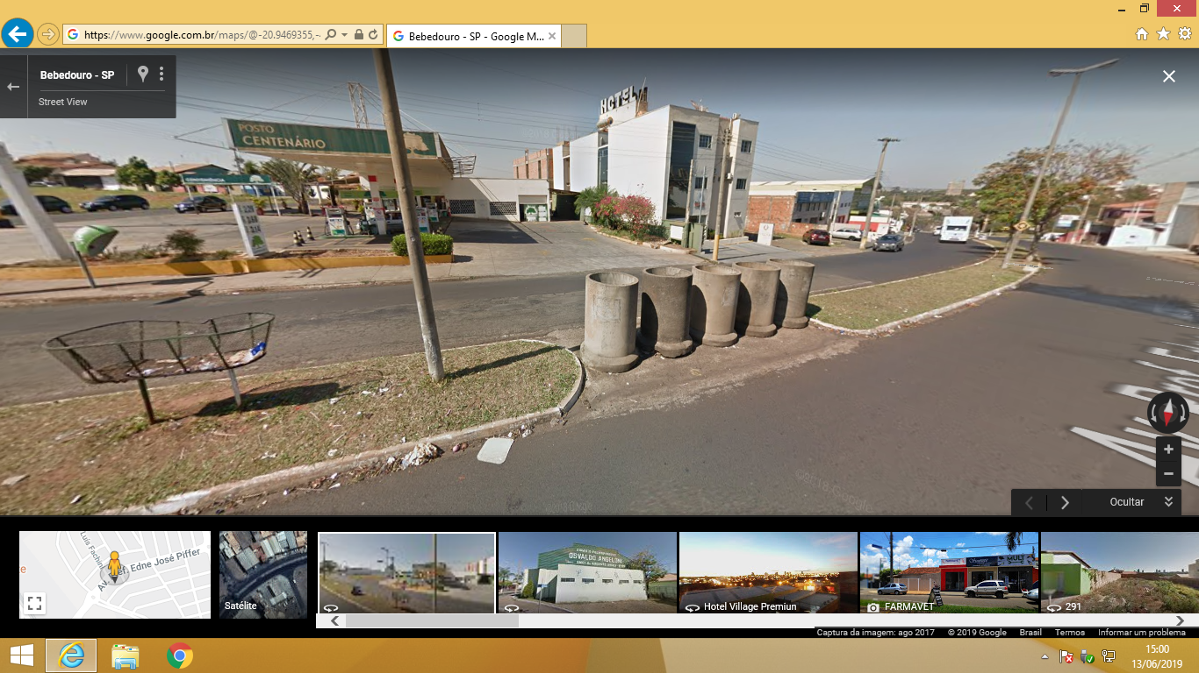

Bebedouro, Capital Nacional da Laranja, 13 de junho de 2019.

Jorge Emanoel C. Rocha
Professor Jorge Cardoso – PSD
VEREADOR

